

รายงานสถานการณ์อุทกภัยจังหวัดยโสธร ปี 2569
กองอำนวยการป้องกันและบรรเทาสาธารณภัยจังหวัดยโสธร
สำนักงานป้องกันและบรรเทาสาธารณภัยจังหวัดยโสธร
ประจำวันที่ 7 ตุลาคม 2569

1. สภาพอากาศประจำวัน
1.1 จังหวัดยโสธร มีเมฆบางส่วน อุณหภูมิต่ำสุด 22.3 องศาเซลเซียส อุณหภูมิสูงสุด 32.1 องศาเซลเซียส ลมตะวันตกเฉียงเหนือ ความเร็ว 10-20 กม./ชม.
ข้อควรระวัง ขอให้ประชาชนดูแลรักษาสุขภาพเนื่องจากสภาพอากาศที่เปลี่ยนแปลง

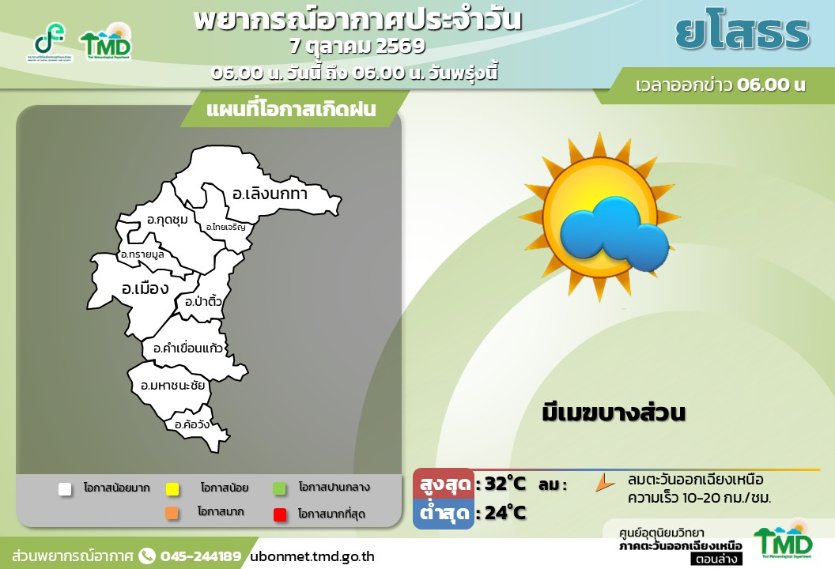

1.2 ปริมาณน้ำฝนในพื้นที่ (ข้อมูลเมื่อวันที่ 7 ตุลาคม 2569 เวลา 07.00 น. ของเมื่อวาน – เวลา 07.00 น. ของวันนี้ เก็บค่าวัดโดยที่ทำการปกครองอำเภอ)
1. อำเภอเมืองยโสธร วัดได้ 0.00 มิลลิเมตร
2. อำเภอทรายมูล วัดได้ 0.00 มิลลิเมตร
3. อำเภอกุดชุม วัดได้ 0.00 มิลลิเมตร
4. อำเภอไทยเจริญ วัดได้ 0.00 มิลลิเมตร
5. อำเภอเลิงนกทา วัดได้ 0.00 มิลลิเมตร
6. อำเภอป่าติ้ว วัดได้ 0.00 มิลลิเมตร
7. อำเภอคำเขื่อนแก้ว วัดได้ 0.00 มิลลิเมตร
8. อำเภอมหาชนะชัย วัดได้ 0.00 มิลลิเมตร
9. อำเภอค้อวัง วัดได้ 0.00 มิลลิเมตร

/ปริมาณน้ำฝน...
-2-
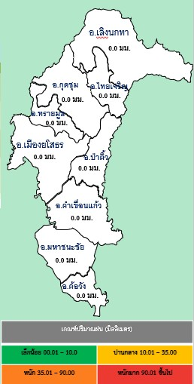
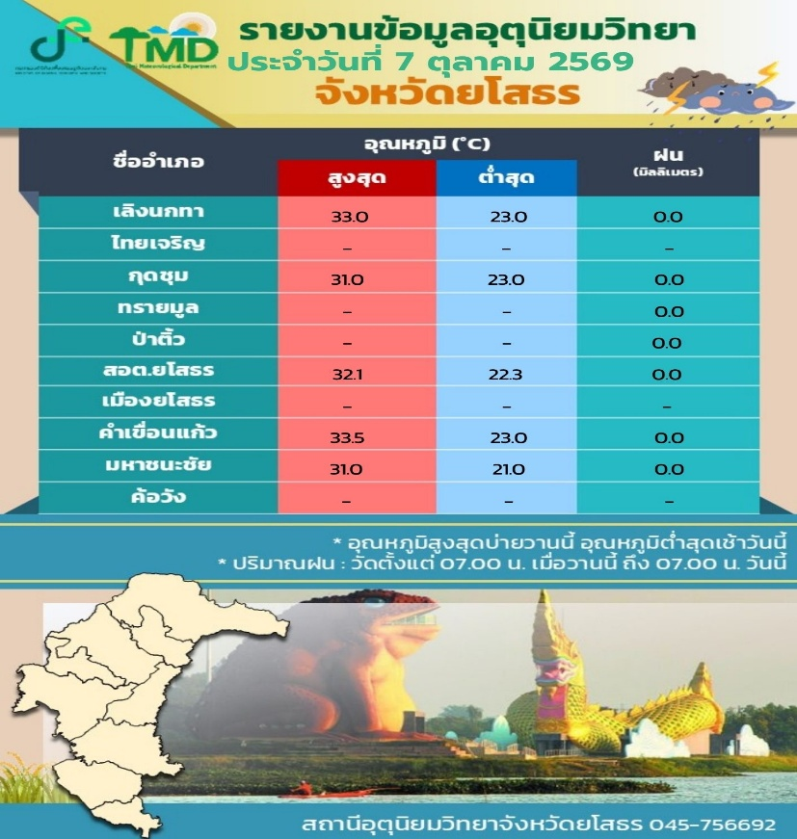
ปริมาณน้ำฝนและอุณหภูมิของจังหวัดยโสธร

1.3 สถานการณ์น้ำในปัจจุบัน ในอ่างเก็บน้ำขนาดกลาง/เขื่อนในพื้นที่จังหวัดยโสธร ณ วันที่ 7 ตุลาคม 2569 แนวโน้มของสถานการณ์น้ำในภาพรวม ทรงตัวและลดลงจากเมื่อวาน และยังอยู่ในค่าระดับเกณฑ์ปกติ

อ่างเก็บน้ำ/เขื่อน | ตำบล | อำเภอ | ความจุเก็บกัก  (ล้าน ลบ.ม.) | ความจุ  ปัจจุบัน  (ล้าน ลบ.ม.) | คิดเป็น %
อ่างเก็บน้ำห้วยลิงโจน | ห้องแซง | เลิงนกทา | 21.05 | 20.89 | 99.25
อ่างเก็บน้ำห้วยสะแบก | บุ่งค้า | เลิงนกทา | 30.30 | 29.06 | 95.91
อ่างเก็บน้ำห้วยโพงฯ | ศรีแก้ว | เลิงนกทา | 12.40 | 10.49 | 84.60
เขื่อนยโสธร | เขื่องคำ | เมืองยโสธร | 19.46 | 8.61 | 67.38

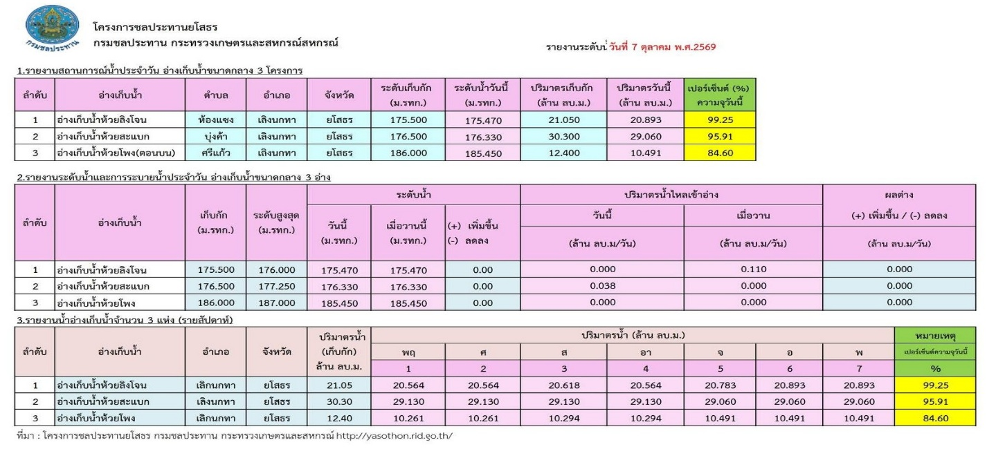

2. รายงาน....
-3-
2. รายงานสถานการณ์น้ำจากอิทธิพลจากร่องมรสุมพาดผ่านภาคเหนือตอนบน และภาคตะวันออกเฉียงเหนือตอนบน ประกอบกับมรสุมตะวันออกตะวันตกเฉียงใต้ที่พัดปกคลุมทะเลอันดามันประเทศไทยและอ่าวไทยมีกำลังแรง ทำให้บริเวณจังหวัดยโสธรมีฝนตกหนัก และน้ำป่าไหลหลาก เมื่อวันที่ 5 สิงหาคม 2569, วันที่ 8, 21, 28, 30 กันยายน 2569 และวันที่ 5 ตุลาคม 2569 (ตามประกาศเขตการให้ความช่วยเหลือฯ)
2.1 พื้นที่ที่ได้รับผลกระทบ
(1) จังหวัดยโสธรมีพื้นที่ที่ได้รับผลกระทบ จำนวน 4 อำเภอ 20 ตำบล 86 หมู่บ้าน มีราษฎรได้รับผลกระทบ 2,327 ราย พืชผลทางการเกษตรได้รับผลกระทบ 21,945 ไร่ เป็นนาข้าว จำนวน 21,485 ไร่ พืชไร่ (มันสำปะหลัง) จำนวน 460 ไร่ ประมง 3.5 ไร่ และสิ่งสาธารณประโยชน์ (ถนน) 2 แห่ง ได้แก่

ที่ | อำเภอ | ตำบล | หมู่บ้าน | ราษฎร | นาข้าว | พืชไร่/ไม้ยืนต้น | คาดว่าเสียหาย | หมายเหตุ
 |  | (จำนวน) | (จำนวน) | (ราย) | กระทบ (ไร่) | (ไร่) | รวม (ไร่)
1 | เลิงนกทา | 8 | 35 | 366 | 2,928.00 | - | 2,928.00 | ถนน 2 แห่ง
2 | เมืองยโสธร | 5 | 17 | 270 | 3,487.00 | - | 3,487.00
3 | ป่าติ้ว | 4 | 25 | 1,008 | 8,182.00 | 360 | 8,542.00
4 | คำเขื่อนแก้ว | 3 | 9 | 683 | 6,888.00 | 100 | 6,988.00 | ประมง 3.5 ไร่
รวม | 4 อำเภอ | 20 | 86 | 2,327 | 21,485.00 | 460 | 21,945.00
หมายเหตุ : ข้อมูล ณ วันที่ 3-5 สิงหาคม 2569,วันที่ 8, 21, 28, 30 กันยายน 2569 และวันที่ 5 ตุลาคม 2569
ด้านการเกษตร ด้านพืช ได้รับผลกระทบตั้งแต่วันที่ 5 สิงหาคม 2569 ถึงปัจจุบัน จำนวน 4 อำเภอ ได้แก่ อำเภอเลิงนกทา อำเภอมืองยโสธร อำเภอป่าติ้ว และอำเภอคำเขื่อนแก้ว จำนวน 20 ตำบล 86 หมู่บ้าน 2,327 ครัวเรือน พื้นที่การเกษตรคาดว่าจะเสียหาย จำนวน 21,945 ไร่ ดังนี้
ที่ | อำเภอ | ตำบล | หมู่ที่ | รวมหมู่บ้าน | ครัวเรือน | พื้นที่การเกษตรคาดว่าจะเสียหาย (ไร่) | หมายเหตุ
1 | เลิงนกทา | สวาท | 1,2,3,5,9,12,14,15 | 8 | 114 | 760
 |  | สามัคคี | 2,4,5,9,15 | 5 | 60 | 380 | ถนน 1 แห่ง
 |  | ห้องแซง | 1,4,5 | 3 | 34 | 354
 |  | สามแยก | 3,4,5,6,7,8,12,13,15 | 9 | 62 | 322
 |  | กุดเชียงหมี | 1,3,4 | 3 | 45 | 460
 |  | โคกสำราญ | 6 | 1 | - | - | ถนน 1 แห่ง
 |  | กุดแห่ | 3,6,7 | 3 | 38 | 470
 |  | สร้างมิ่ง | 1,4 | 2 | 4 | 191
 |  | 8 |  | 35 | 366 | 2,928 | ถนน 2 แห่ง
2 | เมืองยโสธร | เดิด | 5,6,7,8,9,10,11,12,14 | 9 | 92 | 1,061
 |  | หนองคู | 2,3,5 | 3 | 42 | 296
 |  | สิงห์ | 2,7 | 2 | 32 | 146
 |  | หนองเป็ด | 4 | 1 | 30 | 153
 |  | ดู่ทุ่ง | 1,8 | 2 | 74 | 1,831
 |  | 5 |  | 17 | 270 | 3,487

/3.ป่าติ้ว...
-4-

ที่ | อำเภอ | ตำบล | หมู่ที่ | รวมหมู่บ้าน | ครัวเรือน | พื้นที่การเกษตรคาดว่าจะเสียหาย (ไร่) | หมายเหตุ
3 | ป่าติ้ว | เชียงเพ็ง | 1,4,5,6,7 | 5 | 140 | 1,850
 |  | ศรีฐาน | 1,2,3,4,5,6,7,8,9 | 9 | 455 | 3,530
 |  | กระจาย | 4,5,10,13 | 4 | 82 | 469
 |  | โพธิ์ไทร | 1,2,3,5,7,9,10 | 7 | 331 | 2,693
 |  | 4 |  | 25 | 1,008 | 8,542
4 | คำเขื่อนแก้ว | กู่จาน | 6,7,10,11,12 | 5 | 378 | 3,165
 |  | เหล่าไฮ | 4,5,6 | 3 | 295 | 3,788 | ประมง 3.5 ไร่
 |  | ทุ่งมน | 3 | 1 | 10 | 35
 |  | 3 |  | 9 | 683 | 6,988
รวม 4 อำเภอ |  | 20 |  | 86 | 2,327 | 21,945.00
3 . การประกาศภัย
จังหวัดยโสธร ได้ประกาศพื้นที่ประสบสาธารณภัย/เขตการให้ความช่วยเหลือผู้ประสบภัยพิบัติกรณีฉุกเฉิน (อุทกภัย) แล้ว จำนวน 4 อำเภอ ได้แก่ อำเภอเลิงนกทา อำเภอเมืองยโสธร อำเภอป่าติ้ว และอำเภอ คำเขื่อนแก้ว
(1) อำเภอเลิงนกทา ตามประกาศจังหวัดยโสธร ลงวันที่ 11, 26 สิงหาคม 2569
(2) อำเภอเมืองยโสธร ตามประกาศจังหวัดยโสธร ลงวันที่ 4 กันยายน 2569 และ 5 ตุลาคม 2569
(3) อำเภอป่าติ้ว ตามประกาศจังหวัดยโสธร ลงวันที่ 8, 21, 28 กันยายน 2569 และ 5 ตุลาคม 2569
(4) อำเภอคำเขื่อนแก้ว ตามประกาศจังหวัดยโสธร ลงวันที่ 30 กันยายน 2569
4. การสนับสนุนเครื่องจักรกลสาธารณภัยของทุกหน่วยงาน
จังหวัดยโสธรได้เตรียมความพร้อมด้านเครื่องมือ อุปกรณ์ เครื่องจักรกล และทรัพยากรที่จำเป็นสำหรับการป้องกันและแก้ไขปัญหาสาธารณภัย โดยแจ้งให้อำเภอ องค์กรปกครองส่วนท้องถิ่น และหน่วยงานที่เกี่ยวข้องในพื้นที่ สำรวจ ตรวจสอบ และจัดเตรียมความพร้อมของเครื่องมือ เครื่องจักรกล ยานพาหนะ วัสดุอุปกรณ์ และกำลังเจ้าหน้าที่ เพื่อให้สามารถเข้าปฏิบัติการช่วยเหลือประชาชนได้อย่างรวดเร็วและมีประสิทธิภาพ
ทั้งนี้ จังหวัดได้เน้นย้ำให้ทุกหน่วยงานมีการบูรณาการการทำงานร่วมกัน ตรวจสอบความพร้อม ของทรัพยากรอย่างสม่ำเสมอ และจัดระบบการระดมทรัพยากรให้เป็นไปตามแผนเผชิญเหตุ เพื่อให้สามารถบริหารจัดการสถานการณ์สาธารณภัยได้อย่างมีประสิทธิภาพ ลดความสูญเสียต่อชีวิตและทรัพย์สินของประชาชนในพื้นที่
จังหวัดยโสธร ได้จัดทำแผนขอรับการสนับสนุนเครื่องจักรกลสาธารณภัยจากศูนย์ป้องกันและบรรเทา สาธารณภัยเขต 13 อุบลราชธานี เพื่อป้องกันและแก้ไขปัญหาอุทกภัย ปี 2569 ให้สอดคล้องกับสถานการณ์ ตามความจำเป็นและเหมาสม ดังนี้
- เครื่องสูบน้ำ จำนวน 3 เครื่อง
- เรือท้องแบนพร้อมเครื่องยนต์ จำนวน 4 ลำ
- รถเคลื่อนย้ายผู้ประสบภัย จำนวน 4 คัน
- รถผลิตน้ำดื่มผู้ประสบภัย จำนวน 1 คัน
/4.1 การสนับสนุน...

-5-

4.1 การสนับสนุนเครื่องจักรกลสาธารณภัย สำนักงานป้องกันและแก้ไขปัญหาสาธารณภัยจังหวัดยโสธร ได้สนับสนุนเรือท้องแบนพร้อมเครื่องยนต์ จำนวน 1 ลำ ให้แก่องค์การบริหารส่วนตำบลดู่ทุ่ง ซึ่งเป็นพื้นที่เสี่ยงภัย
น้ำท่วม ที่ขอรับการสนับสนุนมาเพื่อเตรียมการป้องกันและรับมือสถานการณ์น้ำ และเพื่อช่วยเหลือประชาชนผู้ประสบภัยได้ทันท่วงที ตั้งแต่วันที่ 22 กันยายน 2569 ณ ปัจจจุบัน สถานการณ์ได้คลี่คลายแล้ว สำนักงานป้องกันและบรรเทาสาธารณภัยจังหวัดยโสธร จึงได้นำเรือท้องแบนพร้อมเครื่องยนต์ จำนวน 1 ลำ กลับสำนักงานป้องกันและบรรเทาสาธารณภัยจังหวัดยโสธร เมื่อวันที่ 1 กันยายน 2569 เพื่อเตรียมรับมือสถานการณ์และให้การช่วยเหลือผู้ประสบภัยอุทกภัยในพื้นที่ต่อไป
ภาพการสนันสนุนเครื่องจักรกลสาธารณภัย
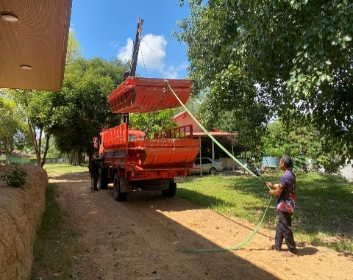
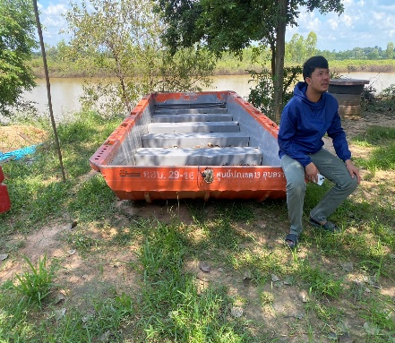
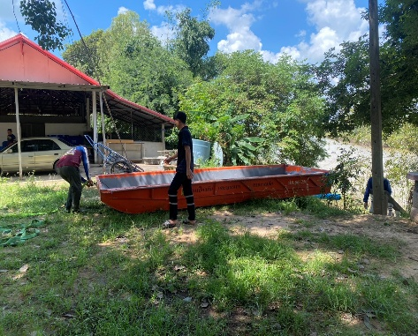

5. การดำเนินการและการให้ความช่วยเหลือด้านต่างๆ
อำเภอ องค์กรปกครองส่วนท้องถิ่น และส่วนราชการที่เกี่ยวข้องในพื้นที่ อยู่ระหว่างการสำรวจความเสียหายเพื่อนำเข้าที่ประชุม ก.ช.ภ.อ. พิจารณาให้ความช่วยเหลือผู้ประสบภัยต่อไป ส่วนอำเภอเลิงนกทา อำเภอเมืองยโสธร และอำเภอป่าติ้ว ดำเนินการประชุมพิจารณาให้ความช่วยเหลือผู้ประสบภัยพิบัติกรณีฉุกเฉิน (อุทกภัย) เมื่อวันจันทร์ที่ 5 ตุลาคม 2569
  - อำเภอเลิงนกทา นำเข้าที่ประชุม ก.ช.ภ.อ. ในวันจันทร์ที่ 5 ตุลาคม 2569 เวลา 13.30 น.
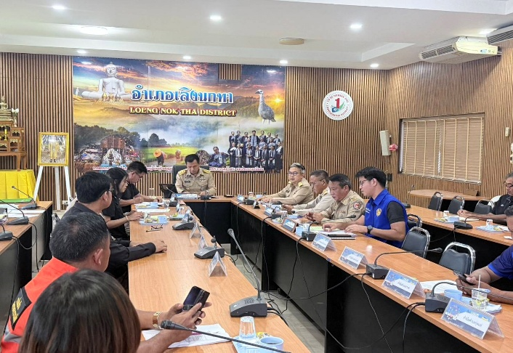
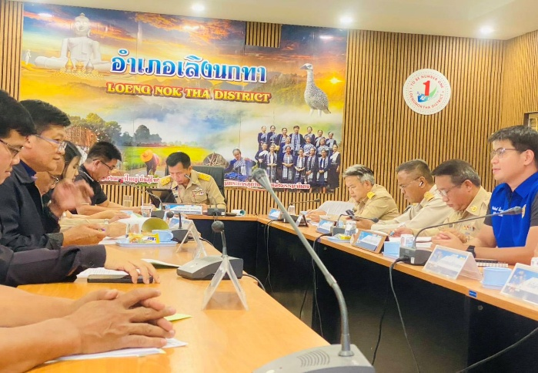

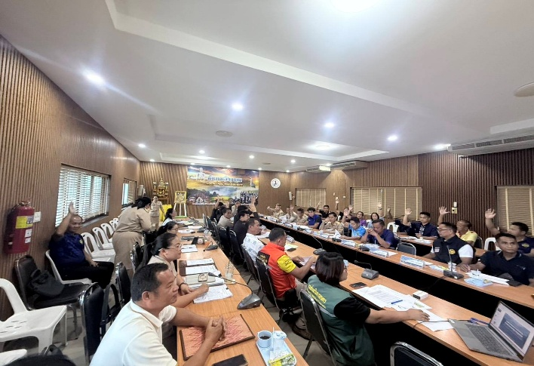
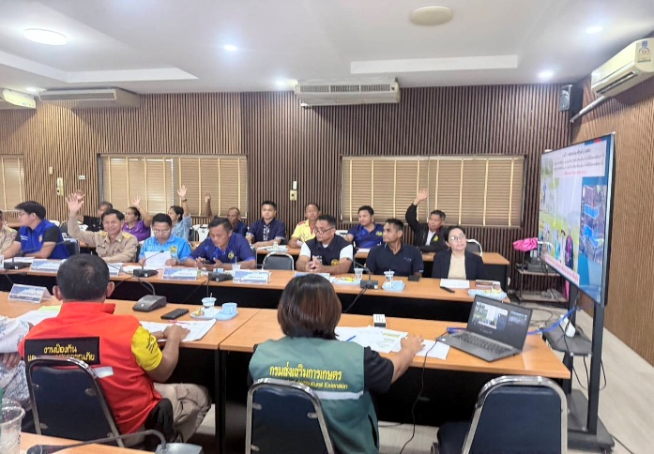

-6-

  - อำเภอเมืองยโสธร นำเข้าที่ประชุม ก.ช.ภ.อ. ในวันจันทร์ที่ 5 ตุลาคม 2569 เวลา 09.00 น.

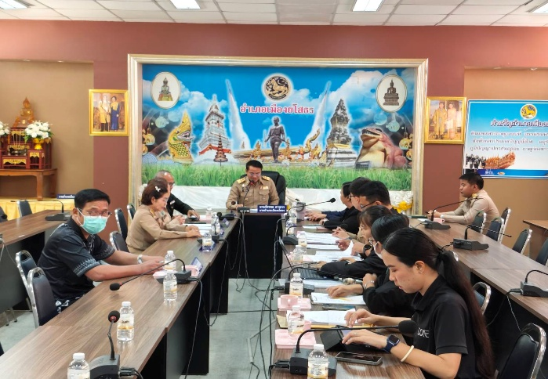

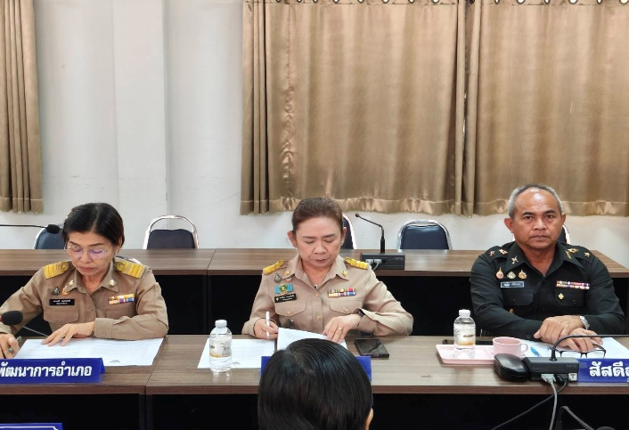
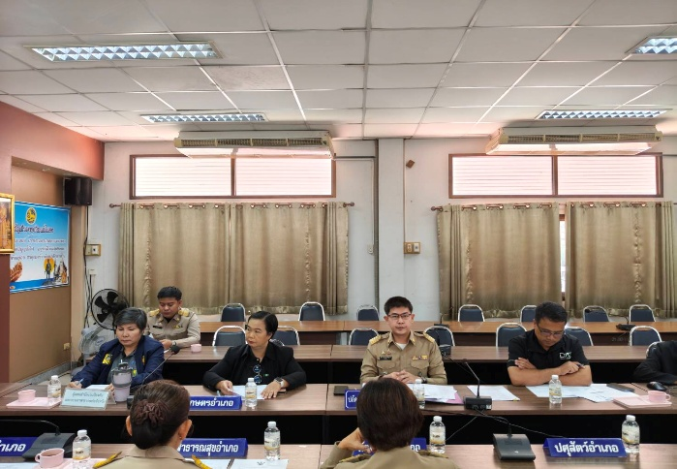

  - อำเภอป่าติ้ว นำเข้าที่ประชุม ก.ช.ภ.อ. ในวันจันทร์ที่ 5 ตุลาคม 2569 เวลา 13.30 น.

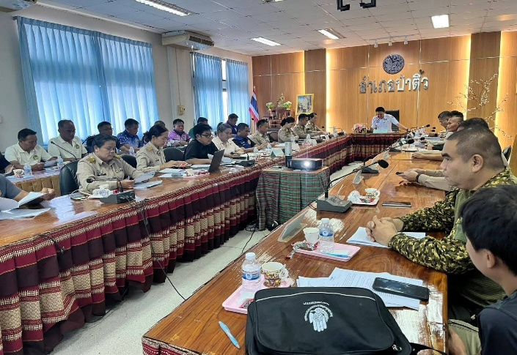

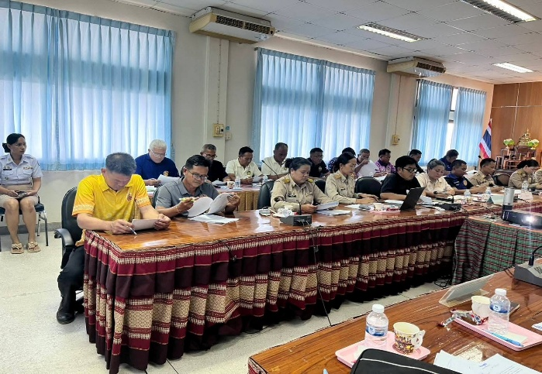
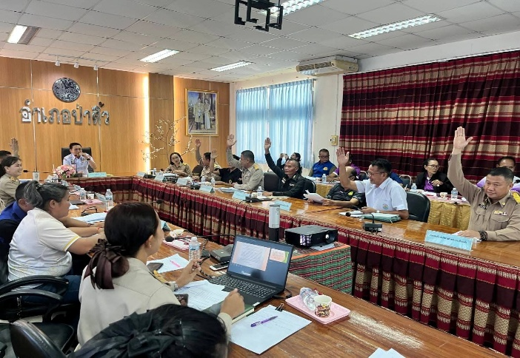

/6.ข้อมูล...

-7-

6. ข้อมูลโครงสร้างพื้นฐานและบริการสาธารณะ
ขณะนี้จังหวัดยโสธรไม่มีสถานการณ์ภัยที่รุนแรง แต่ก็ติดตามสถานการณ์อย่างใกล้ชิด หากเกิดภัยขึ้นจะต้องดำเนินการตามแผนเผชิญเหตุต่อไป ดังนี้
1) ระบบไฟฟ้าใช้ไม่ได้ การแก้ไข คือ สำรวจจุดที่มีสายไฟขาด เสาไฟล้ม หม้อแปลงเสียหาย ห้ามประชาชนหรือเจ้าหน้าที่เข้าไปซ่อมระบบไฟฟ้าที่ถูกน้ำท่วมเอง กั้นพื้นที่อันตรายและติดป้ายเตือน ประสานการไฟฟ้าส่วนภูมิภาค/การไฟฟ้าที่รับผิดชอบพื้นที่ ตัดกระแสไฟฟ้าในพื้นที่เสี่ยงทันที และจัดหาระบบไฟสำรองไว้ใช้กรณฉุกเฉิน
2) ระบบประปาใช้ไม่ได้ การแก้ไข คือ เฝ้าระวังแหล่งน้ำและคุณภาพน้ำ ป้องกันสถานีสูบน้ำไม่ให้น้ำท่วม และประสานประปาในพื้นที่หรือพื้นที่ข้างเคียงเพื่อสนับสนุนน้ำดื่มสะอาดแจกจ่ายในพื้นที่ที่ได้รับผลกระทบอย่างเพียงพอต่อความต้องการ
3) โรงพยาบาลที่ได้รับผลกระทบ การแก้ไข คือ จะต้องมีการเตรียม ไฟฟ้า น้ำ ออกซิเจน ยา เวชภัณฑ์ ระบบสื่อสาร และกำลังคน รวมถึงการรักษาระบบ EMS/Refer และการมีเส้นทางสำรอง ต้องเตรียมโรงพยาบาลสนาม และแพทย์สนามตามแผนเผชิญเหตุ
7. ศูนย์พักพิงชั่วคราว : จำนวนศูนย์ที่เปิดใช้งาน ยอดรวมผู้พักพิง และปัญหาอุปสรรคแนวทางแก้ไข
จังหวัดยโสธรไม่ได้เกิดสถานการณ์ภัยที่รุนแรง แต่มีแนวทางการปฏิบัติ คือ ประสานอำเภอ และอปท. ในพื้นที่เสี่ยงภัยให้เตรียมความพร้อมของศูนย์พักพิงของแต่ละอำเภอตามแผนเผชิญเหตุ เพื่อนำผู้ประสบภัยเข้าพัก โดยจัดเตรียมสิ่งอำนวยความสะดวก เช่น เครื่องนอน ไฟฟ้า ห้องน้ำ การแพทย์ ความปลอดภัย และการสื่อสาร ที่เพียงพอ เพื่อเตรียมความพร้อมรับสถานการณ์ที่อาจจะเกิดขึ้น
8. แนวโน้มของสถานการณ์
จากสถานการณ์ระดับน้ำในเขื่อน ระดับน้ำท่าในพื้นที่ มีแนวโน้มทรงตัวและลดลง แต่ยังคงต้องเฝ้าระวังติดตามอย่างต่อเนื่อง ทั้งนี้จังหวัดยโสธรได้จัดเตรียมเจ้าหน้าที่เฝ้าระวังตลอด 24 ชั่วโมง หากมีสถานการณ์ ที่รุนแรงจะแจ้งส่วนกลางทราบต่อไป

***************************************
กองอำนวยการป้องกันและบรรเทาสาธารณภัยจังหวัดยโสธร
สำนักงานป้องกันและบรรเทาสาธารณภัยจังหวัดยโสธร
โทร 0 4571 5475

